
质检员、监理工程师施工自检、监理（建设单位）验收措施、制度、人员、报告、结果分析主控项目和一般项目的
表施工质量验收技术资料通用表网络改造及机房搬迁施工记录（检查记录）网络系统的连通性网络远程管理功能5
位分包施工单位施工执行标准名称及编号施工质量验收规范施工单位检查评定记录1接地装置测试点的设置第24
量评价为差的项目，应进行返修。陕西省建筑工程施工质量验收技术资料统一用表施工质量验收技术资料通用表施
监理单位
勘察单位
层 数 机房：地上 一 层
计划竣工
09 年 6 月 2 日
包工包料
合同号
4、工程材料进场满足施工进度需要

5、施工机械和周转材料进场满足工程需要

6、文明施工基本就绪

04-B1004
开 工 报 告
陕 ZTY —0004
建设单位

设计单位

工程名称

总承包企业

施工企业

建筑面积

合同约定 工程内容
中国电信渭南分公司

陕西通信规划设计研究院有限公司

中国电信通信铁塔工程 (澄城善化陇上村基站)

渭南市银厦建筑有限责任公司

渭南市银厦建筑有限责任公司
塔基： 36
机房： 20.51

塔基：基础、接地网
机房：土建全部内容
陕西中基建设监理咨询有限公司

西安工程地质勘测公司

中标价格  资质等级 及证号  结 构 | 11.7723 万  元  房建二级  A2014061210022  塔基：钢筋砼基础 机房：砖混结构

合同工期

工程地址

施工准备已 完成
日历天 计划开工 09 年 4 月 8 日

渭南电信澄城善化陇上村基站 承包方式

1、施工图设计会审和交底

2、施工组织设计审批

3、施工管理人员配置到位
上述工程准备工作已就绪， 定于 2009 年 4 月 8 日正式开工， 希监理（建设） 单位于 2009 年 4 月 7 日前进行审批，特此报告。
施工单位： 渭南市银厦建筑有限责任公司 （公章）
项目负责人：
2009
年 4 月 5 日
审查意见：
（公章）
总监理工程师：
（建设单位项目负责人） 2009 年 4 月 7 日
陕西省建设工程质量监督总站编印.P.


陕西省建筑工程施工质量验收技术资料统一用表
施工质量验收技术资料通用表


填写制度及落实制度、检测结果单位资格、人员、结果的规范性监理计划分部（子分部）、控制资料、安全和功能
落管，屋面室内墙面室内顶棚室内地面楼体、踏步、护栏管道接口、坡度、支架卫生器具、支架、阀门检查口、扫
技术资料通用表单位（子单位）工程安全和功能检验资料核查及主要功能抽查记录(GB50300-2001)
工现场质量管理检查记录陕ZTY—0039工程名称建设单位设计单位监理单位施工单位序号项目经理项目施工
竣 工 条 件 具 备 情 况

B 1005
竣 工 报 告
合同编号
/
建设单位

工程名称

设计单位

总承包单位

分包单位
工程内容
实际开竣工日期

陕西中烟工业有限责任公司  陕西中烟工业有限责任公司经营业务 用房网络改造及机房搬迁项目  /  西安未来国际信息股份有限公司  / | 监理单位  合同工期  勘察单位 | 陕 ZTY —0005  西安四方建设监理有限责任公司  60 天  /  工程造价  488 万元

网络改造及机房搬迁
2012 年 7 月 12 日 至 2012 年 9 月 2 日 实际工期 53 天
项 目 内 容
完成工程设计和合同约定的情况
施工单位自检情况
已完成
施工管理和技术资料

主要材料、配件、设备进场试验资料

工程款支付情况

工程质量保修书商品住宅质量保证书、住宅使用说明

监督部门责令整修问题的执行情况
已完成

已完成

20%

/

/
已完成设计、合同约定及变更工程的各项内容，工程质量符合法律、法规和国家规范要求，特申请办理
工程竣工验收手续。
施工单位：西安未来国际信息股份有限公司
工程项目经理：
施工单位企业技术负责人：
施工单位负责人：
年 月 日
陕 西 省 建 设 厅 建 制 陕西省建设监理协会承印


陕西省建筑工程施工质量验收技术资料统一用表
施工质量验收技术资料通用表


水平就位第24.1.5条/1接地装置埋设深度，间距，搭接长度2接地装置的材质和最小允许规格3接地模块
单位（施工员）施工班组长监理（建设）陕西省建设工程质量监督总站编印.P.A6025陕西省建筑工程施工
好好好好好好好好好好√好好好好好好好好好好√观感质量综合评价（各方商定）陕西省建设工程质量监督总站编
)表G.0.1-2统表II西安未来国际信息股份有限公司施工单位监理单位份数核查意见核查人核查意见核查
单 位 报 审

B 1007
工程名称
工程项目施工管理人员名单

中铁二十局技工学校教学楼 建设单位
陕 ZTY —0007

中铁二十局技工学校
施工单位 渭南市建总公司 工程项目部
职务岗位 姓 名 行政职务 专业职称 联系电话
单位技术部门负责人
单位质量部门负责人
项目经理
项目部总工程师
项目部工程质量负责人
项目部专职质检负责人
项目部专职材料负责人
项目部土建技术负责人
项目部水暖技术负责人
项目部电气技术负责人
项目部空调通风技术负责人
上述人员是我单位技术、 质量部的负责人及为该工程项目部配备的施工管理人员， 请监 施 理（建设）单位审查。
工
监理 （建设）
单位
施工单位技术负责人：
（公章）
施工单位法代表：

年 月 日
审核意见：
（公章）

总监理工程师（建设单位项目负责人）：
年 月 日
陕西省建设工程质量监督总站编印. P.


陕西省建筑工程施工质量验收技术资料统一用表
施工质量验收技术资料通用表


质量验收技术资料统一用表施工质量验收技术资料通用表陕西省建筑工程施工质量验收技术资料统一用表施工质量
标准名称及编号施工质量验收规范中铁二十局技工学校教学楼检验批部位李献良/建筑电气工程施工质量验收规范
料统一用表施工质量验收技术资料通用表单位（子单位）工程质量控制资料核查记录(GB50300-2001
线埋设第24.1.3条4接地模块的埋设深度，间距和基坑尺寸第24.1.4条//5接地装置埋设应垂直或

B 1008
施工组织设计（质量验收）报批表
陕 ZTY —0008
工程名称 建设单位 中铁二十局技工学校
施工组织设计名称

专项施工方案名称

编制单位（项目部）
/
渭南市建总公司技工学校项目部 编制人
1 册 共

册 共

田丽英
页

页
1、工程概述 6、施工平面图
7、质量、工期、安全、节约、冬雨季施工措
内 2、项目部组织机构
施
容
概 3、施工方案 8、文明施工、技术组织保证措施
述 4、施工进度计划
5、劳动力、主材料、构配件、施工机械需求
项
项目经理： 目
部
（公章） 审
批
意
年 月 日
见
施
工 施工单位技术负责人： 单
位 （公章）
审
批
意 年 月 日
见
总监理工程师（建设单位项目负责人）
监理
（建设） （公章）
审查
意见
年 月 日
注：本表由施工项目部填制，然后按程序报批。
陕西省建设工程质量监督总站编印. P.


陕西省建筑工程施工质量验收技术资料统一用表
施工质量验收技术资料通用表


安全记录材料构配件进场记录水泥、钢材、其他材料、构配件进场数量及验收。记录工长（施工员）班组长记录人
件应正确安装，空余槽位应安装空板；设备上的标签应标明设备的名称和网络地址；跳线连接应稳固，走向清楚明
填写制度及落实制度、检测结果单位资格、人员、结果的规范性监理计划分部（子分部）、控制资料、安全和功能
抽查结果共项，经审查符合要求经核定符合规范要求项共核查项，符合要求共抽查项，符合要求经返工处理符合要
图纸会审会议
工地办公室

B 1016
施工图纸会审记录
陕 ZTY —0016
工程名称

总体会审

会议地址

会审记录：
中铁二十局技工学校教学楼

专业会审

监理（建设会议主持人）
会审日期

卜庆桥
07 年 10 月 5 日

技校教学楼工程

记录人 田丽英
1、楼面板改为 2 级板，屋面板为 3 级。

2、L－1 中间加 2Φ12 腰筯、箍Φ8、矩形梁。

3、L－2 梁高 6300、宽 300、负 2Φ22。

4、L－3 梁宽 300、高 350、架力 3Φ22、箍筯。
说明
1、记录难于表述的事项，应以有关单位签发并加盖公章的文件为准。
2、 内容多时可加 A4纸附页。本记录是经会议主持单位整理后的正式文件，所有与会人员以签到名单为准。
施工单位代表 设计单位代表 监理单位代表 建设单位代表
年 月 日 年 月 日 年 月 日 年 月 日
陕西省建设工程质量监督总站编印. P


陕西省建筑工程施工质量验收技术资料统一用表
施工质量验收技术资料通用表

许可证（开工证）项目负责人项目负责人总监理工程师项目技术负责人内容1现场质量管理制度2质量责任制3主
量验收技术资料通用表陕西省建设工程质量监督总站编印.P.C1001陕西省建筑工程施工质量验收技术资料
录）交换机、服务器安装5.2.3设备应安装整齐、固定牢靠，便于维护和管理；高端设备的信息模块和相关部
)表G.0.1-2统表II西安未来国际信息股份有限公司施工单位监理单位份数核查意见核查人核查意见核查
职务
设计负责人

B 1017
陕西省建筑工程施工质量验收技术资料统一用表
施工质量验收技术资料通用表

设计交底记录
陕 ZTY —0017

工程名称

总体交底

主持设计交底人

会议地址

序号 提出的图纸问题

交底日期

专业交底

职称

监理（建设）会议主持人

图纸修订意见

说明：内容多时可加 A4纸附页，本表由会议主持单位整理填制。

各单位项目负责人签字

建设单位 监理单位 设计单位 施工单位
监理（建设）单位公章

年 月 日 年 月 日 年 月 日 年 月 日

表施工质量验收技术资料通用表网络改造及机房搬迁施工记录（检查记录）网络系统的连通性网络远程管理功能5
表G.0.1-3工程名称序号项目统表IV施工单位西安未来国际信息股份有限公司质量评价好一般差1234
好好好好好好好好好好√好好好好好好好好好好√观感质量综合评价（各方商定）陕西省建设工程质量监督总站编
程施工质量验收技术资料统一用表施工质量验收技术资料通用表分项工程质量验收记录陕ZTY—0040渭南标

B 1020
陕西省建筑工程施工质量验收技术资料统一用表
施工质量验收技术资料通用表

施 工 日 志
陕 ZTY —0020

工程名称
时区
项目
天 天气状况

6 时~12 时

日 期

12 时~18 时

年 月 日 星 期

18 时~24 时 0 时~6 时

气

风力

最高 oC
最低 oC
当日施工主要内容

施工项目部位、机械作业、组织工作、生产存在问题。
施工
情况
记录

技术质量安全活动、会议、检查、评定、验收等。
技术
质量
安全
记录

材料
构
配件
进场
记录

水泥、钢材、其他材料、构配件进场数量及验收。

记

录

工长（施工员）

班组长

记录人

年 月 日 年 月 日 年 月 日


综合评价检查结果：核查结论：施工单位项目经理：年月日总临理工程师（建设）单位项目负责人：年月日注：质
学校教学楼渭南市建总公司/土建及安装建设单位中铁二十局技工学校资质等级级技术负责人王天吉资质等级/技
量评价为差的项目，应进行返修。陕西省建筑工程施工质量验收技术资料统一用表施工质量验收技术资料通用表施
除口、地漏散热器、支架配电箱、盘、板、接线盒设备器具、开关、插座防雷、接地风管、支架风口、风阀风机、

B 1019
施工技术交底记录
陕 ZTY —0019
工程名称

交底项目

交底提要
交底日期

工程部位

交底
对象
内 容：
特别 注意 事项
备注
施 工 单 位
说 明
交底人 接交人 技术负责人 一式三份，交底人接交人各
一份，存档一份归入技术资料
年 月 日 年 月 日 年 月 日
陕西省建设工程质量监督总站编印. P.


陕西省建筑工程施工质量验收技术资料统一用表
施工质量验收技术资料通用表


要专业工种操作上岗证书4分包方资质与对分包单位的管理制度5施工图审查情况6地质勘察资料7施工组织设计
填写制度及落实制度、检测结果单位资格、人员、结果的规范性监理计划分部（子分部）、控制资料、安全和功能
技校）负责人：监理（建设）单位：专业监理工程师（建设单位（项目）负责人：）年月日年月日年月日5-3.
人2齐全陕西省建设工程质量监督总站编印.P.陕西省建筑工程施工质量验收技术资料统一用表施工质量验收技

04-B 1021
新材料、新工艺、新技术、新设备应用申报审批表
陕 ZTY —0021
工程名称

总承包企业
建设单位

分包单位
四新名称
性能简述
拟用于工程的部位
监理（建设）单位：
经我公司技术部门批准， 拟在
你单位的工程上采用，现报送有关资料（见附件），请研究审查并予以批复。
（公章）

总承包企业技术负责人：

年 月 日

审查意见：
（公章）

分包单位技术负责人：

月 日
（公章）
总监理工程师（建设单位）项目技术负责人：
年 月 日
陕西省建设工程质量监督总站编印. P.


陕西省建筑工程施工质量验收技术资料统一用表
施工质量验收技术资料通用表

工质量验收技术资料统一用表施工质量验收技术资料通用表陕西省建筑工程施工质量验收技术资料统一用表施工质
年9月2日验收记录共分部，经查分部符合标准及设计要求分部23质量控制资料核查安全和主要使用功能核查及
施工前施工单位复查结果建设单位项目施工单位名称专业分包单位名称隐蔽工程部位有关隐蔽工程记录记录表检索
与干线的连接和干线材质选用第24.2.1条第24.2.2条第24.2.3条√√/验收记事施工专业工长
建省西陕
年 月 日

04B 1023
陕西省建筑工程施工质量验收技术资料统一用表
施工质量验收技术资料通用表

隐设蔽ZJD 总程验收记录
工程质量安全
站
监 制 章

陕 ZTY —0023

工程名称

总承包单位名称

隐蔽工程名称

层、段
轴线范围
其他表达方法

类别
检验批记录
施工记录
其他自制记录表

及时隐蔽时施工单位 自查结果

下道工序施工前施工 单位复查结果

建设单位
项目施工单位名称
专业分包单位名称

隐蔽工程部位

有关隐蔽工程记录
记录表检索号或自制表号 份数

及时隐蔽时监理（建设）单 位验收结论

下道工序施工前监理（建 设）单位核查结论

项目经理
负责人
工程量

注：须图示时，可
另加 A4 纸附页

质量评定

班组长

施工单位参加人员

质检人员 审核人员

监理（建设）单位参加人员

专业技术负责人

年 月 日 年 月 日 年 月 日
施工单位专业技术负责人：

年 月 日
监理工程师（建设单位技术负责人）

年 月 日

年 月 日


各子网（虚拟专网）内用户之间的通信功能检测：根据网络配置方案要求，允许通信的计算机之间可以进行资源共
)表G.0.1-2统表II西安未来国际信息股份有限公司施工单位监理单位份数核查意见核查人核查意见核查
参加人员专业技术负责人年月日年月日年月日施工单位专业技术负责人：年月日监理工程师（建设单位技术负责人
址，进行网内任何一台交换设备的远程登录管理。施工企业监理（建设）单位：施工员（工段长）专职质量检查员
、予 验 收 内 容 自 查 情 况

B 1025
工程予检、竣工予验收报验单
陕 ZTY —0025
工程名称 施工单位
分项、分部（子分部）单位（子单位）工程名称及部位 完工及竣工说明
予 检
要求监理（建设）单位予检予验时间
年 月 日
监理 （建设）
单位
予检
予验
意见
总监理工程师（建设
单位项目负责人）：

年 月 日

监理工程师（建设单位
项目技术负责人）：
年 月 日
项目专职质检员： 项目技术负责人： 项目经理：
年 月 日
年 月 日
年 月 日


陕西省建筑工程施工质量验收技术资料统一用表
施工质量验收技术资料通用表


测单位检测，设计单位核定后，再判定；C表示违反强制性条文；D表示严重违反强制性条文。由多项内容组成为
)表G.0.1-2统表II西安未来国际信息股份有限公司施工单位监理单位份数核查意见核查人核查意见核查
好好好好好好好好好好√好好好好好好好好好好√观感质量综合评价（各方商定）陕西省建设工程质量监督总站编
与干线的连接和干线材质选用第24.2.1条第24.2.2条第24.2.3条√√/验收记事施工专业工长

04-B 1026
主要设备开箱检验记录
陕 ZTY —0026
工程名称
设备名称
生产厂家
进场数量
生产日期
1

设备  检查  技术  文件  检查 | 2  3  4  1  2  3  4  5

包装：
设备外观：
另部件：
其他：
装箱单：
合格证：
说明书：
设备图：
其他：
份
份
份
份
张
张
张
张
专业工程
规格、型号
厂 址
装箱单号
进场日期

检查 结果

检查 结果
存在
问题
及
处理
意见
材料人员
施工单位参加人员
质检人员 审核人员
监理（建设）单位参加人 员
专业技术人员
年 月 日 年 月 日 年
施工单位专业技术负责人：

年 月 日
月 日 年 月 日 年 月 日
监理工程师（建设单位项目技术负责人）：

年 月 日
陕西省建设工程质量监督总站编印. P.

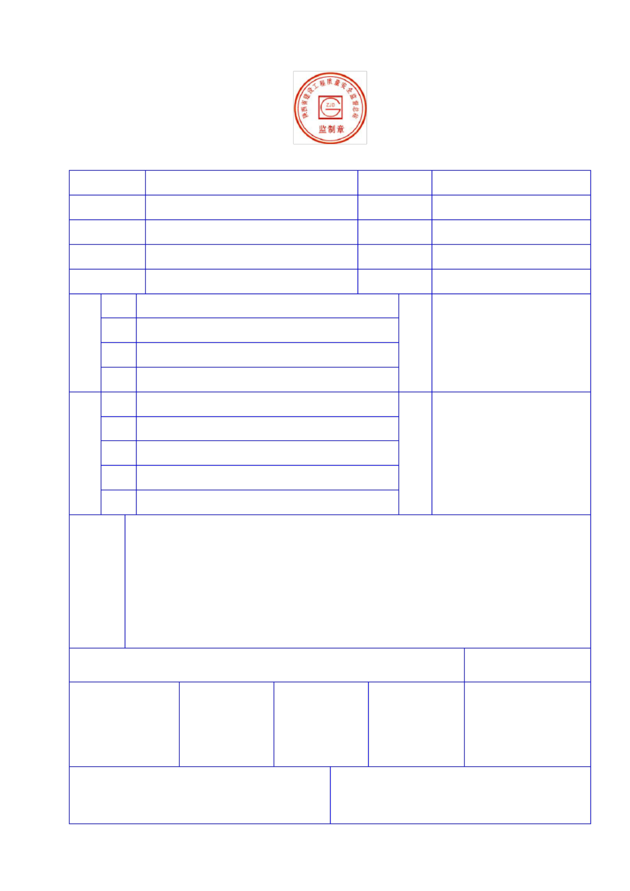
陕西省建筑工程施工质量验收技术资料统一用表
施工质量验收技术资料通用表


34陕西省建设工程质量安全监督总站编印.P.B1063-04陕西省建筑工程施工质量验收技术资料统一用

印.P.智能系统试运行记录工程名称：陕西中烟工业有限责任公司经营业务用房网络改造及机房搬迁项目编号：
、机械作业、组织工作、生产存在问题。施工情况记录技术质量安全活动、会议、检查、评定、验收等。技术质量

04-B 1027
分部（子分部）工程通过验收各方会签表
工程名称

验收会议地址

验收分部(子分部)工程名称

验收会议监理（建设）单位主持人

参加验收单位

勘察单位
设计单位
检测、监测、试验单位
工程总包单位
工程分包单位
消防单位
环保单位
监理（建设）单位
验收评语
陕 ZTY —0027

施工企业

日期

（签字）

单位名称及代表签字
结 论
监理工程师（建设单位项目专业技术负责人）：
年 月 日
注：本表作为附件，附在分部（子分部）工程质量验收记录表之后，单位按需要由监理（建设） 单位确定。
陕西省建设工程质量监督总站编印. P.


陕西省建筑工程施工质量验收技术资料统一用表
施工质量验收技术资料通用表

施工单位（公章）设计单位（公章）陕西省建设工程质量监督总站编印.P.陕西省建筑工程施工质量验收技术资
核查结论：专业监理工程师（建设单位（项目）负责人：）年月日陕西省建设工程质量安全监总1030.P.陕
）年月日年月日陕西省建筑工程施工质量验收技术资料统一用表施工质量验收技术资料通用表陕西省建筑工程施工
线，电缆导管和线槽敷设隐蔽部位单位mmmmmmm建设单位安装单位五层质量情况合格合格合格合格合格合格

B 1036
陕西省建筑工程施工质量验收技术资料统一用表
施工质量验收技术资料通用表

建筑电气工程观感质量检查记录
陕 ZTY —0036
工程名称 今朝馨菀 7 # 楼 施工单位 大荔县太平建筑工程有限公司

质量评价
序号 项目 抽查质量状况
好 一般 差

1 配电箱、板盘、接线盒

2 设备器具、开关、插座

3 线路敷设

4 灯具

5

6

7

8

观感质量
综合评价

检查结果：

核查结论：

施工单位项目经理：

年 月 日

总临理工程师（建设）单位项目负责人：

年 月 日

注：质量评价为差的项目，应进行返修。

以上内容仅为本文档的试下载部分，为可阅读页数的一半内容。如要下载或阅读全文，请访问：https://d.book118.com/427104051020006033

